COMMUNIQUE DE PRESSE

CHAÏB-SEDDUK CONTEMPORARY ART PROJECTS (CSCA) spécialisé dans la Direction de Projets / Art Consulting / Art Curateur représente et travaille avec des artistes d’art contemporain français, européens et américains de tous médias et de toutes générations.

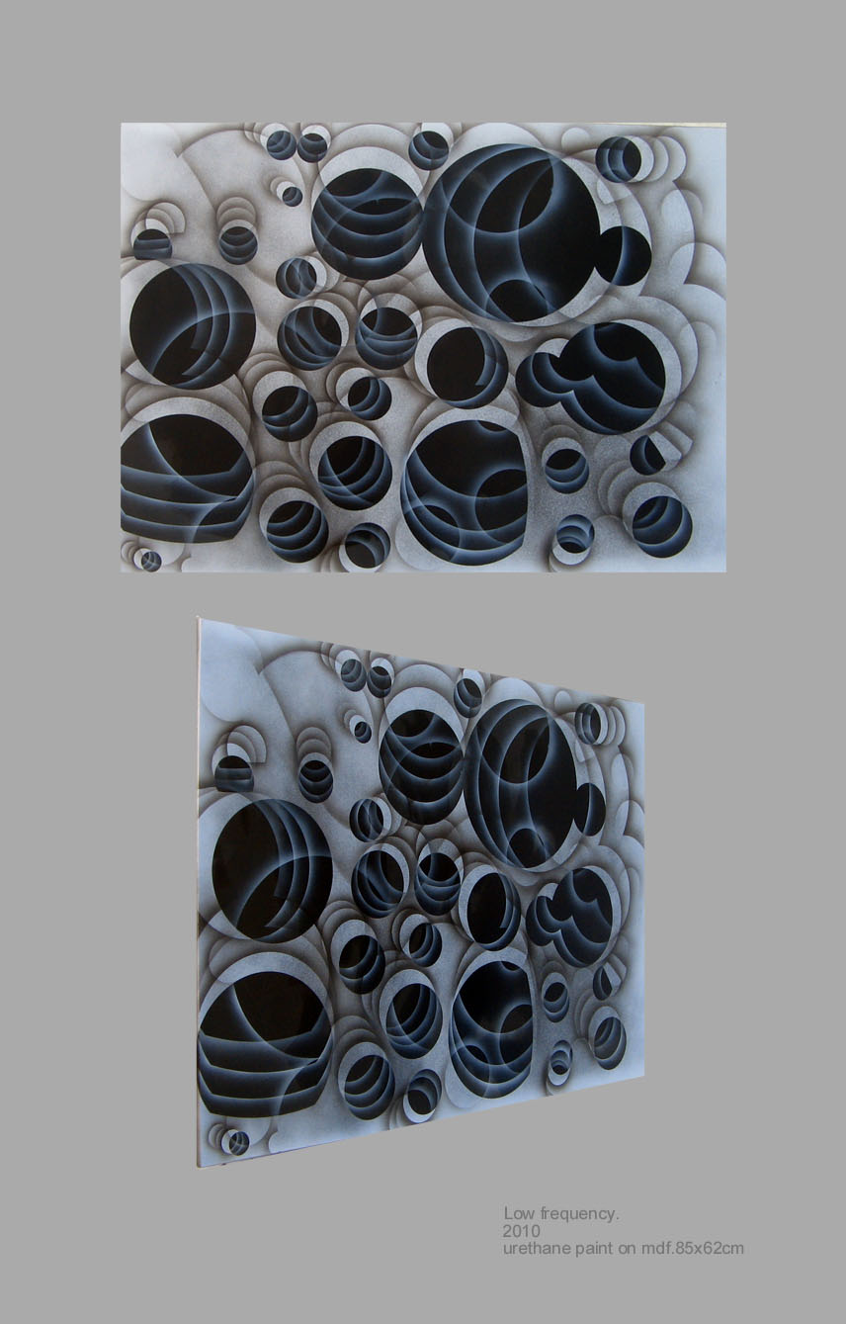
CSCA a été fondé à New-York en 1998 puis CSCA inaugure en 2011 son bureau parisien le vendredi 21 octobre 2011 18h-20h avec la participation de deux artistes qui caractérisent l’esprit, l’identité et l’image de la compagnie avec David Gillet un artiste invité avec une vue de sa série: 

Mikhail Kovalevsky jeune artiste russe originaire d’une région proche de la Mer Noir d’où il cherche à exprimer ses idées artistiques dans différentes formes d’art et surtout en vision et en rapport avec son image et son identité. Ses idées ont été influencées par les circonstances de sa vie et de son pays.
Mikhail Kovalevsky a été très influencé par l’expressionnisme abstrait, l’art de l’affiche du début du XXième siècle et par

M. Kovalevsky Low Frequency ,2010
certaines photos réalistes et de ces structures humaines pour la
réalisation de sa nouvelle série : TranΣition

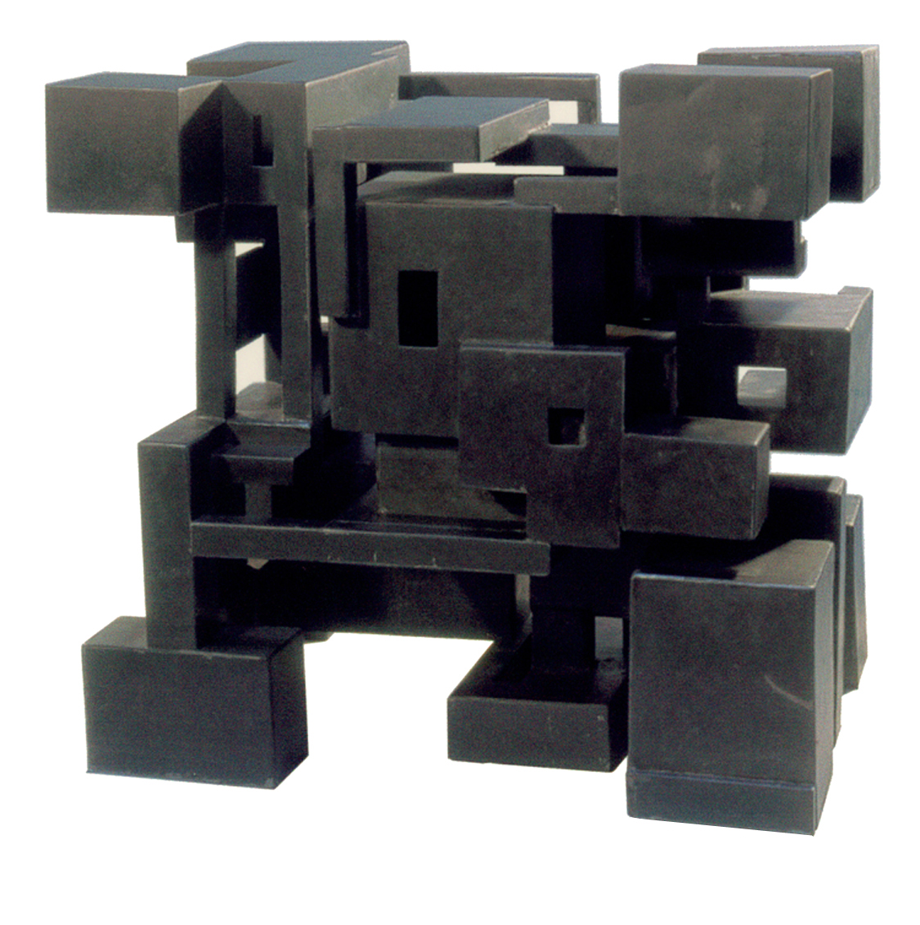
Isabelle Méglinky explore un travail d’opposition, d’équilibre des forces antagonistes et de ses tensions. Ses sculptures en ardoise, partie d’un cube tantôt construit, ferlé, ouvert, déconstruit, assemblé où multiplié pour arriver à des constructions monumentales et pour certaines monumentalement horizontales suggérant des villes de gratte-ciel qui furent le début de sa nouvelle série : CONSTRUCTION

Construction Monumentale, Ardoise 2010

CSCA utilise toutes formes de média en incluant la peinture, la sculpture, la photographie, le dessin, la gravure et installations.
CSCA intervient dans différents espaces sur les deux continents où plusieurs expositions sont programmées chaque année, accompagnées de publications locales, nationales et internationales.
Tout est pensé et conçu dans l’intérêt de l’artiste pour lui procurer une meilleure visibilité et crédibilité à travers un travail de partenariats publics et privés sur les deux continents.
CSCA met en place les bonnes configurations artistiques de travails, d’identités, de lieux, de communications, de partenariats, de mécénats en amont pour une réalisation optimale de ses projets.
CSCA à travers sa démarche veut asseoir une vraie identité sur le marché de l’art avec une Direction de Projets adaptée et appropriée en adéquation avec l’artiste et son travail.
Le tout est conjointement articulé avec tous les acteurs de chaque projet.

CSCA ouvrira de nouveaux bureaux à Berlin et Los Angeles en 2012.

Farid CHAÏB-SEDDUK

